实 验 报 告
课程名称： 云计算
成 绩：
实验项目名称： Git和GitHub 实验时间： 2021/3/31
指导教师（签名）：
班级：机械184 姓名： 余勇艺 学号：201811510434

实 验 目 的:
1、了解并认识Git版本控制软件和GitHub免费开源项目托管站点；
2、注册GitHub账号，在个人GitHub主页中，熟悉GitHub主页上面的基本操作；
3、将GitHub上某个仓库用Git克隆到本地，熟悉Git的基本操作。

实 验 环 境:
设备：PC机，建议个人PC，实验室计算机重启后不保留之前实验；
操作系统：Windows/Linux
软件：Git-2.30.0.2-64-bit.exe
编程语言：SHELL命令，项目自主开发语言（不限）

实 验 内 容 及 过 程:
本实验要求4学时完成。
1、了解并认识Git和GitHub；
2、注册GitHub账号（要求账号名为学号+名字缩写，eg：030602208hww），需要准备私人邮箱，熟悉GitHub上面常用的基本概念；
3、熟悉GitHub上面的基本操作：新建仓库、Fork一个示例仓库等基本操作
4、熟悉Git版本控制的操作流程，包含基本的SHELL命令以及Git中的基本操作命令；
5、提高个人实践、工程和思考能力；
实 验 结 果 及 分 析：

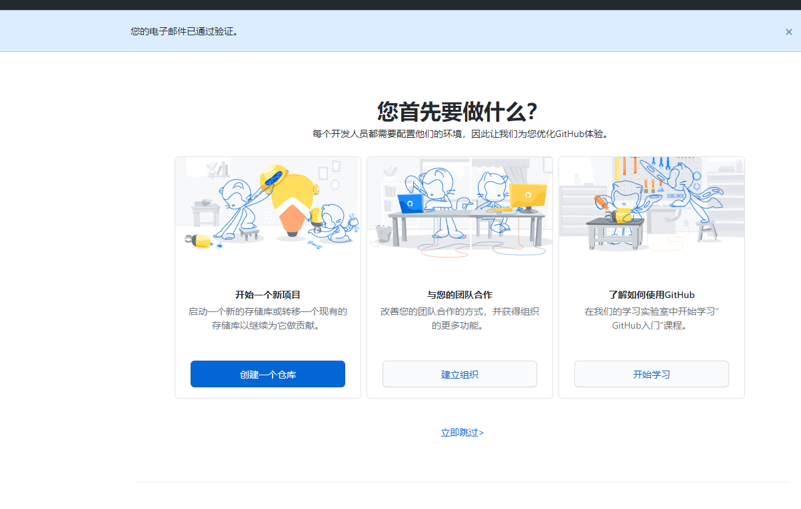

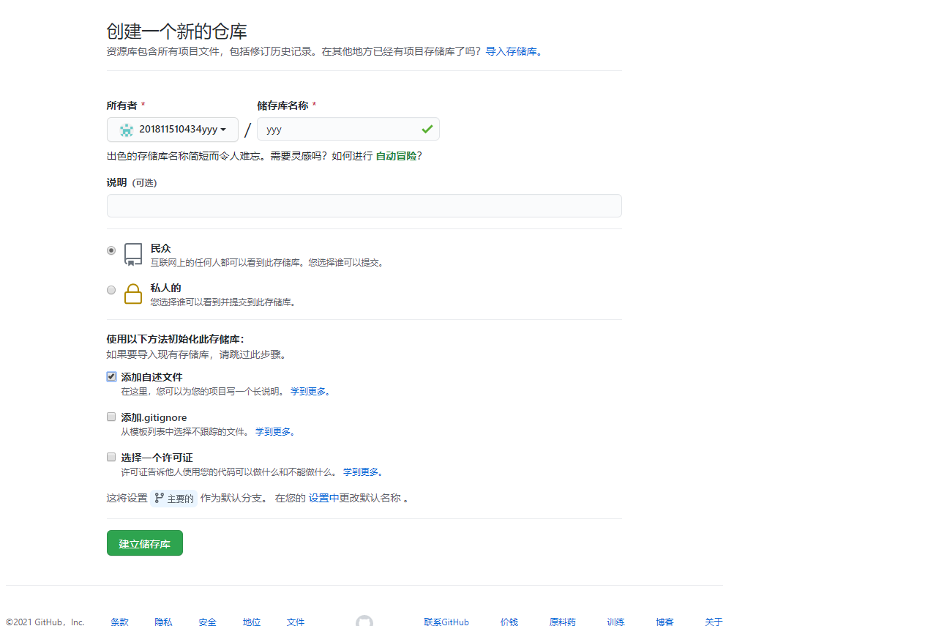
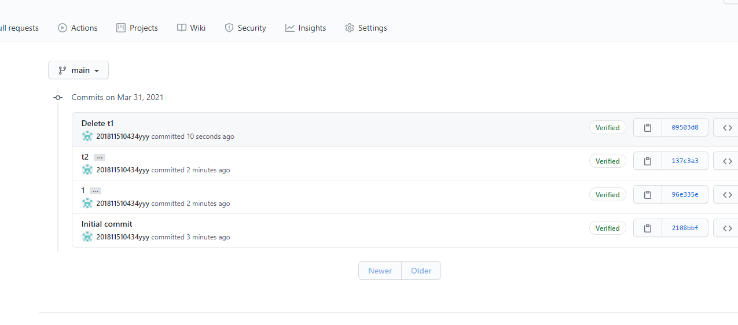
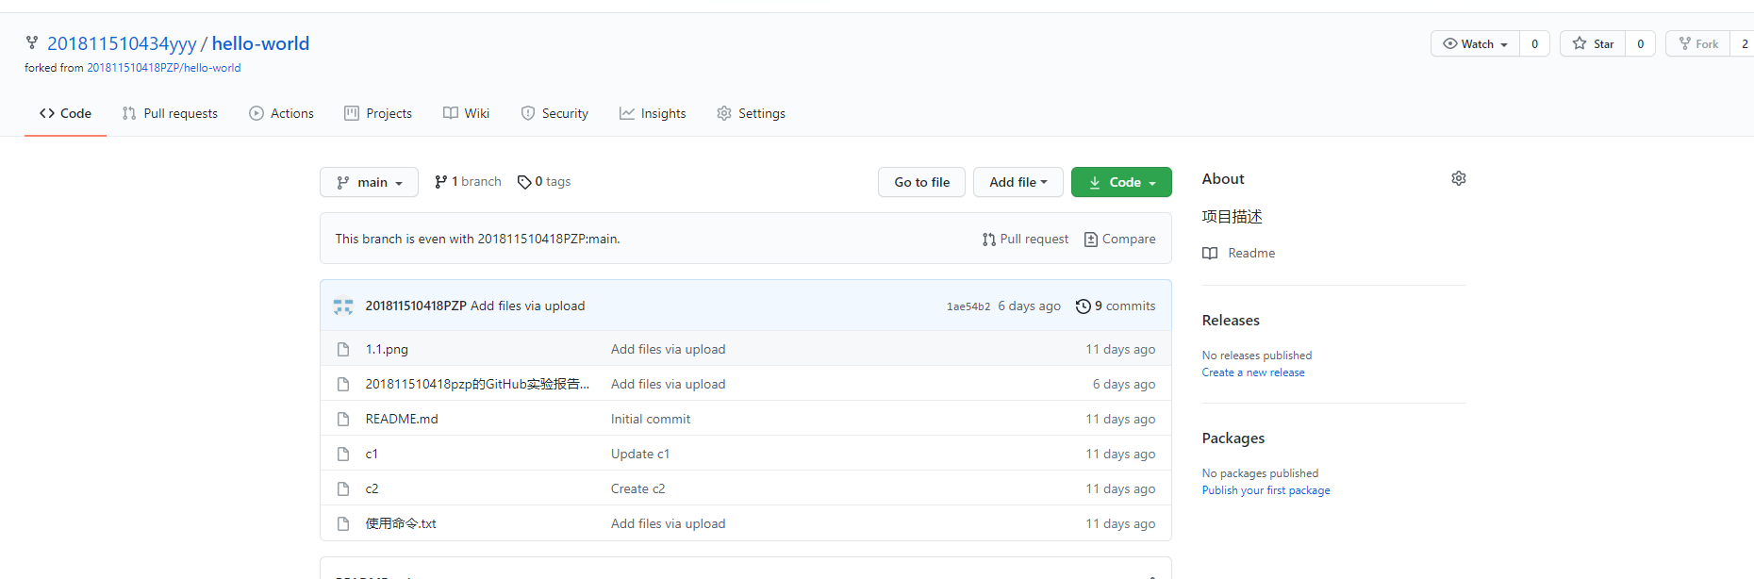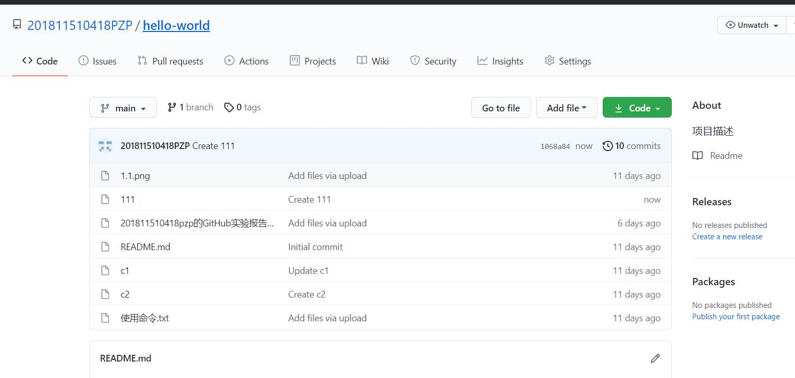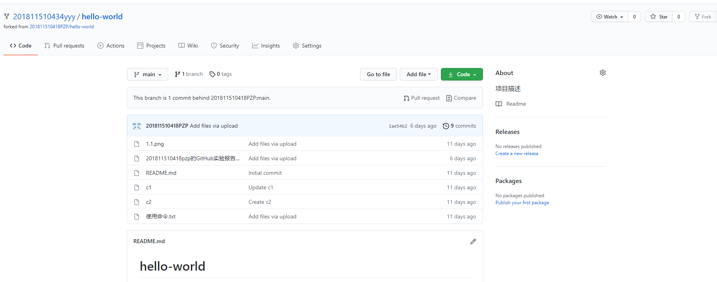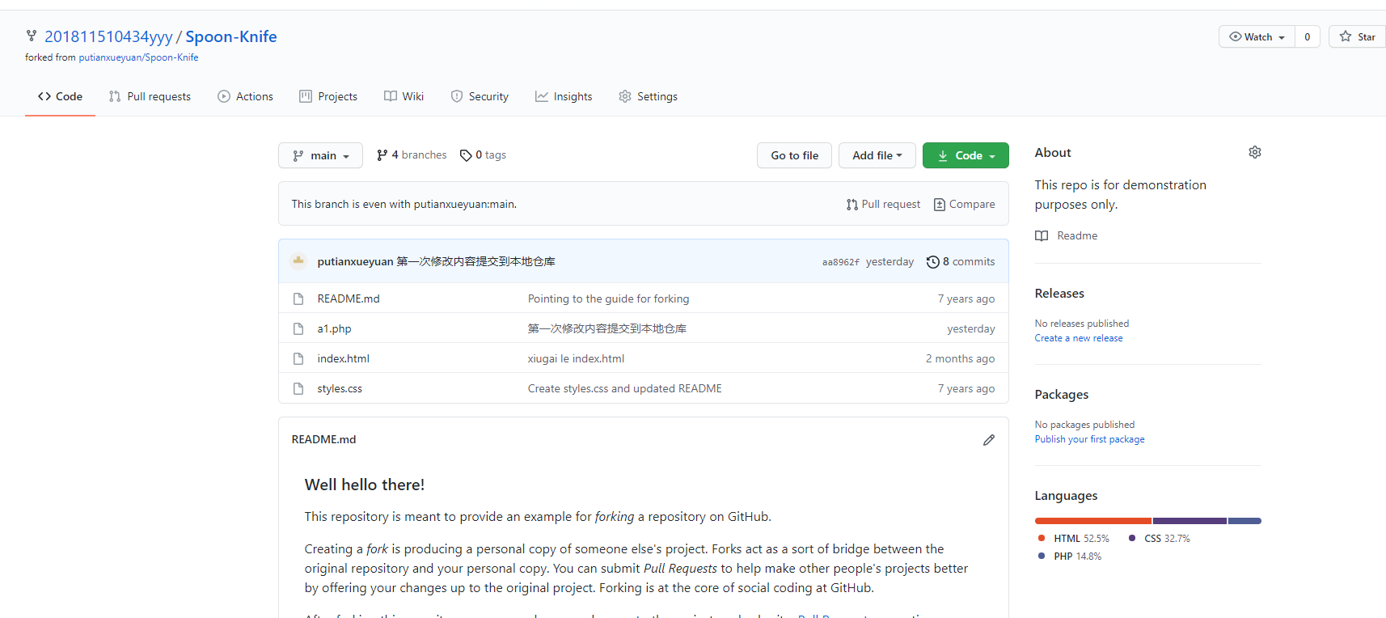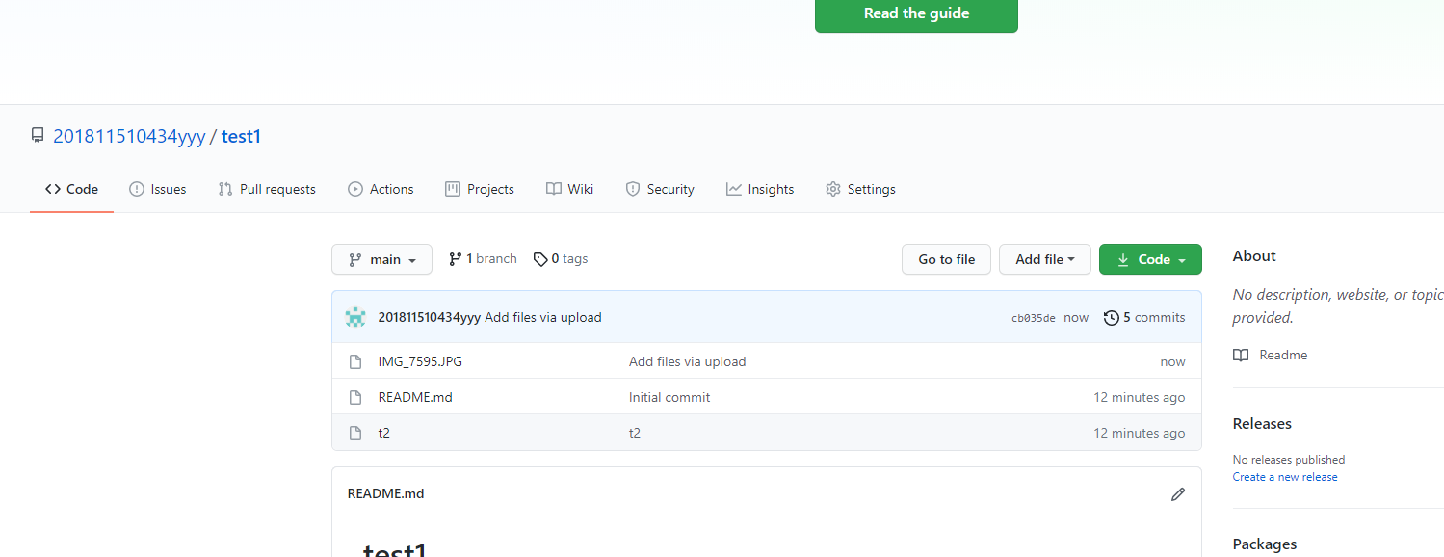

实 验 心 得：
指导书步骤很详细！老师太用心了！！！

附 录：

